
uCare
园卡管理
使用手册

免责声明
本使用手册依据公司内部测试环境，配合当前测试通过内容进行编写及更新，测试人员在编写该使用手册时，已尽最大努力确保内容的完善及准确性，但不对使用手册中的遗漏、或不准确而导致的损失或损害承担责任。【以最新使用手册为准】

版权声明
版权所有 © 2022年上海长江唯诚科技股份有限公司保留所有权。
上海长江唯诚科技股份有限公司版权所有， 并保留对本使用手册及本声明的最终解释权和修改权。本使用手册的版权归上海长江唯诚科技股份有限公司所有。未得到上海长江唯诚科技股份有限公司的书面许可，任何人不得以任何方式或形式对本使用手册内的任何内容进行复制、摘录、备份、修改、传播、翻译成其他语言、或将其全部或部分用于商业用途。

文件修改记录
序 | 修改人 | 修改内容 | 修改日期 | 版本号
 | 贾力铭 | 园卡激活申请（pc\yd）我的园卡、园卡管理 | 2023-02-06 | V1.0
 | 张孟强 | 新增二维码园卡管理、绑卡管理、PDA园卡而额外码管理 | 2023-02-09 | V1.1

目录
1. 阅读对象 4
2. 使用准备 4
2.1. 操作系统要求 4
2.2. 浏览器要求 4
2.3. 系统访问信息 4
3. 业务流程图 5
4. 角色权限 6
5. Pc端 6
5.1. 二维码园卡管理 6
5.2. 绑卡管理 12
5.3. 园卡激活申请 15
6. 移动端 17
6.1我的园卡 17
6.2园卡管理 22
6.3园卡激活申请 27
7. PDA园卡二维码管理 28

阅读对象
- 研发&测试相关人员
- 实施服务部相关人员

使用准备

操作系统要求
系统版本：Win7及以上；macOS10.0.4及以上

浏览器要求
建议使用浏览器：Chrome
兼容的浏览器：Microsoft Edge、Safari、360极速浏览器（等国内浏览器的极速模式）
版本要求：建议使用浏览器的最新版

系统访问信息
http://192.168.0.173:89/cjvision4/#/

业务流程图
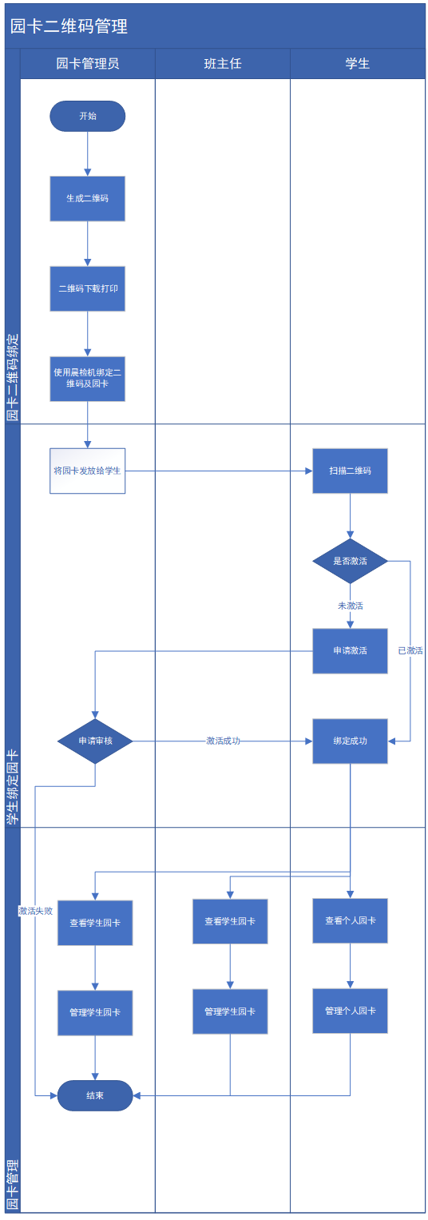

角色权限
角色 | 菜单或应用 | 操作权限说明
学生/家长 | 我的园卡 | 操作自己数据
园卡管理员 | 园卡管理（pc\yd）  园卡激活（yd） | 操作所有数据
班主任 | 园卡管理（yd） | 操作权限下数据

Pc端

二维码园卡管理

5.1.1 查询
1：二维码编号，模糊搜索
2：生成时间，默认为空，可按日期范围搜索生成时间
3：园卡绑定，默认为空，可选未绑定已绑定
4：园卡编号，可模糊搜索
5：状态，默认为空，可选已激活、未激活

5.1.2重置
1：点击重置所有输入框、筛选框、下拉框内容清空
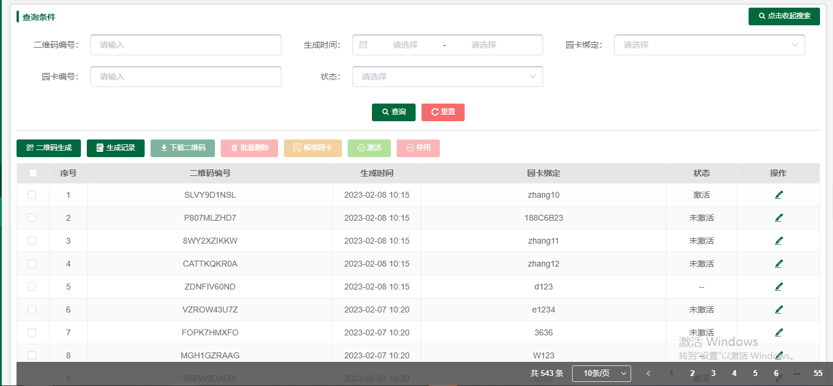

5.1.3 生成二维码
1:点击输入生成数量 ，并查询页面显示生成的二维码
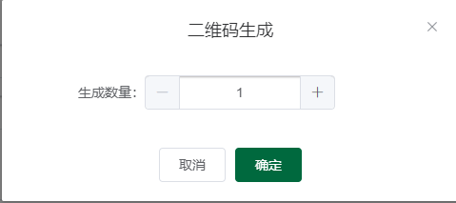
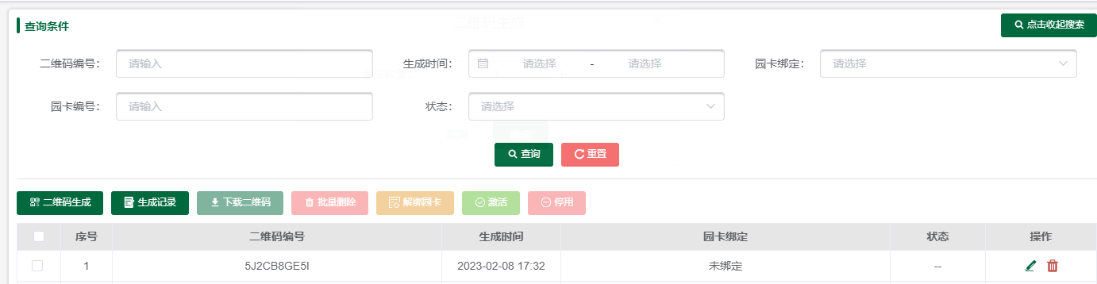

5.1.4 生成记录
1：点击生成记录查看二维码导出进度条
2：生成记录中的刷新可实时查看导出进度条
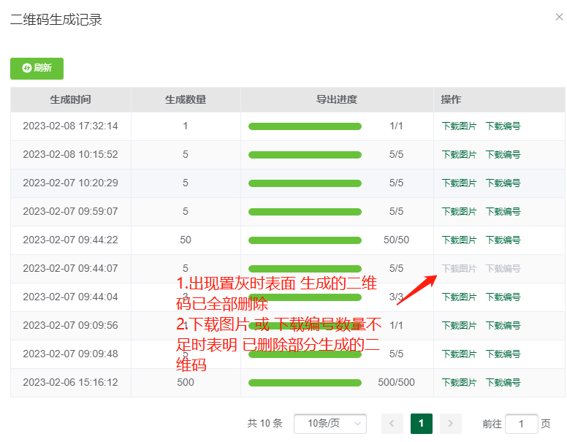

5.1.5 下载二维码
1：复选框勾选二维码，点击则生成zip，包含二维码
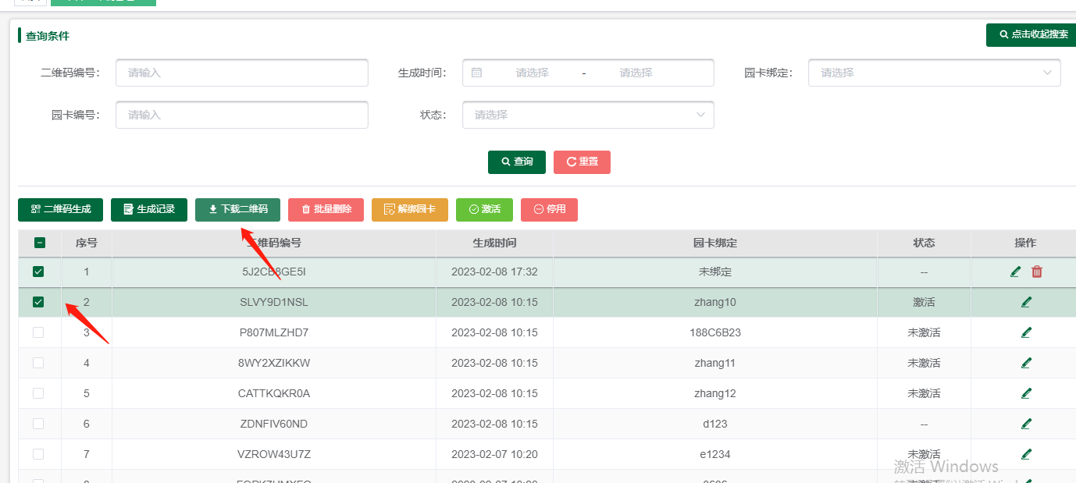
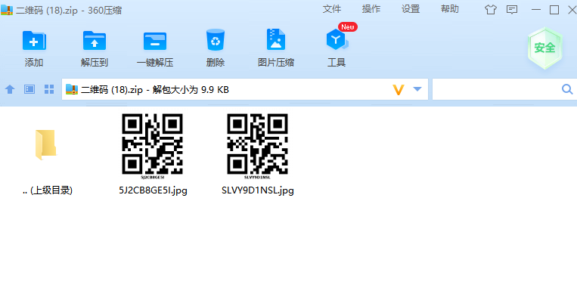

5.1.6 删除
1：批量删除：复选框勾选已生成二维码时，可批量删除
注：仅未绑定园卡的或已丢失的可删除
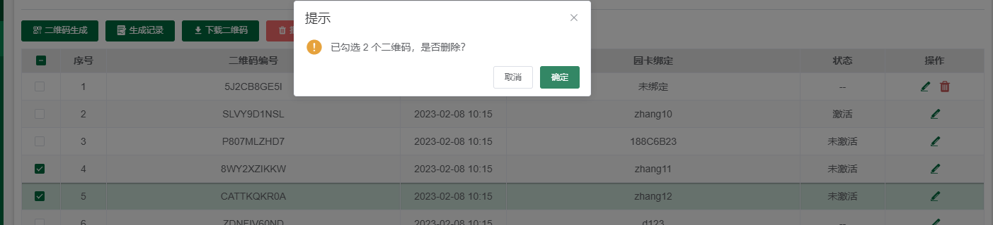
2：单个删除：单个二维码删除显示二维码编号
注：仅未绑定园卡的或已丢失的显示删除按钮
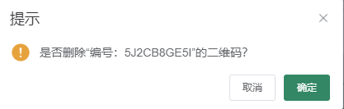

5.1.7 解绑园卡
1：复选框勾选二维码点击解绑之后，二维码不会变化，园卡绑定和状态变为空
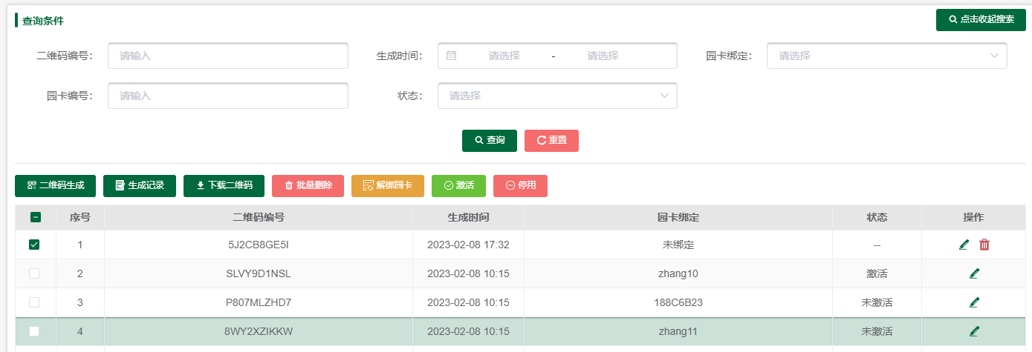

5.1.8 激活、停用
1：复选框勾选二维码将勾选的园卡的状态设置为激活/未激活
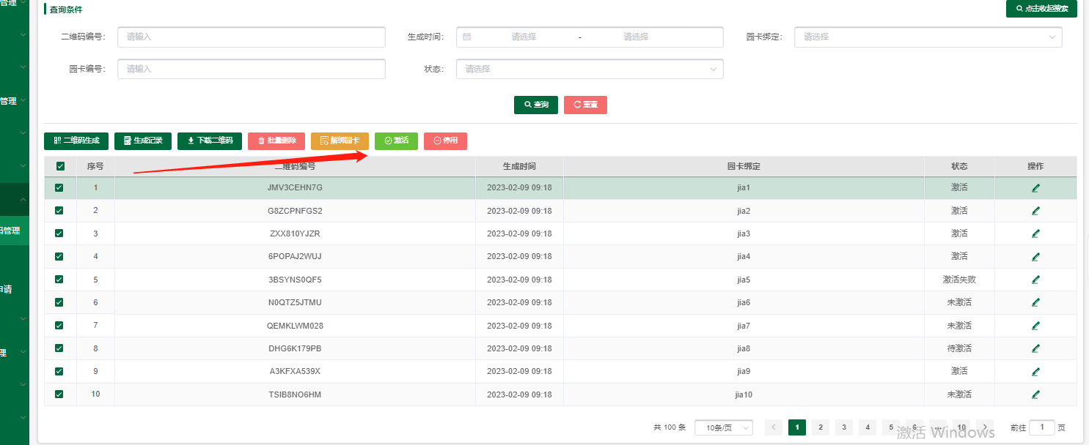

5.1.9 编辑
1：选择任意一张未绑定园卡的二维码 点击编辑图标
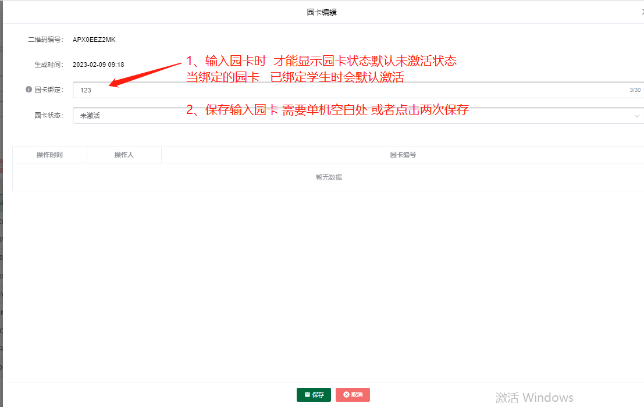
2：待激活、激活失败 就不可修改，如果需要调整，可以激活申请审核后再调整
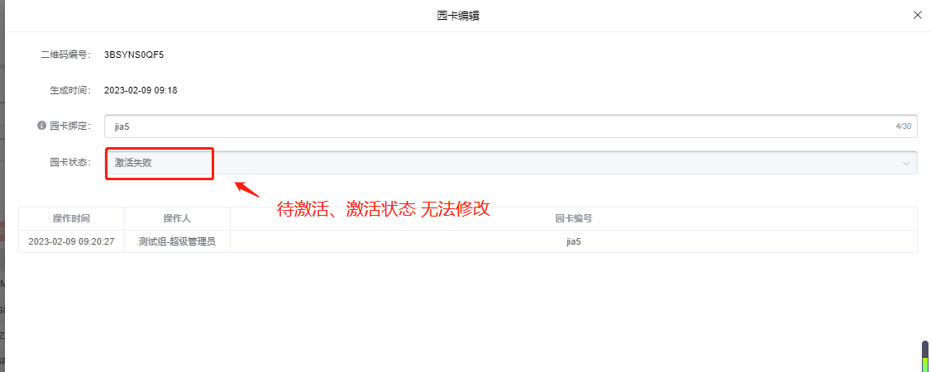
3：成功编辑后会显示操作记录

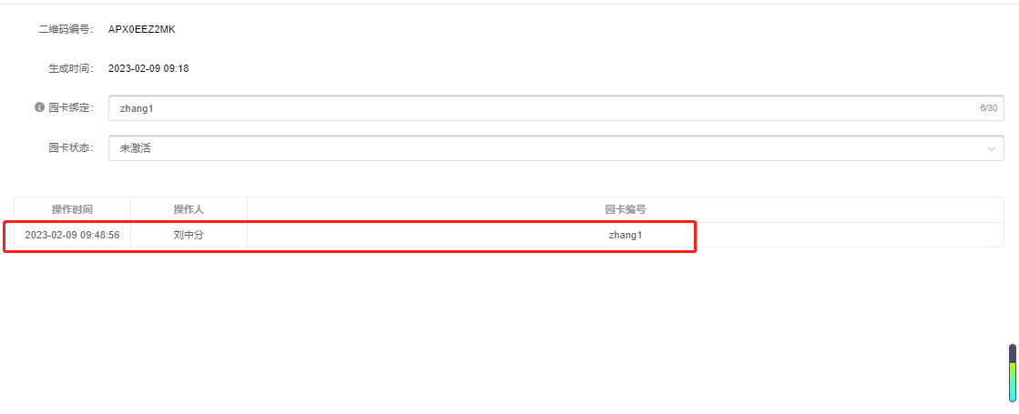

绑卡管理

5.2.1 查询
学生：
1：根据学年学期、校区、年级班级、学生、绑定条件查询对应学生绑卡信息
2： 选择年级班级是需要先选择校区
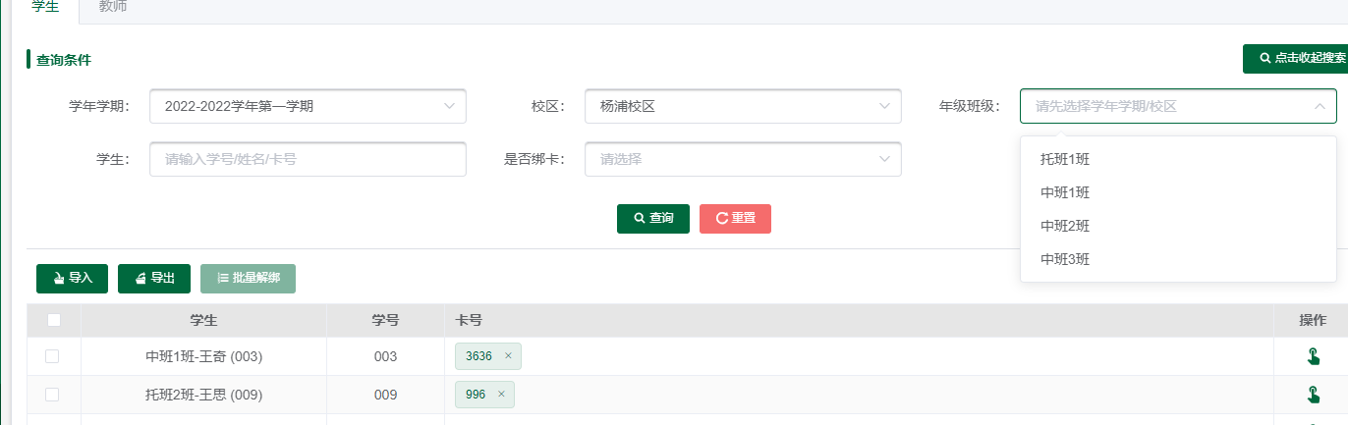
教师：
1：跟校区、部门、教职工、绑定条件进行筛选
2：选择部门进行查询，会查询一级或者子级下的教师
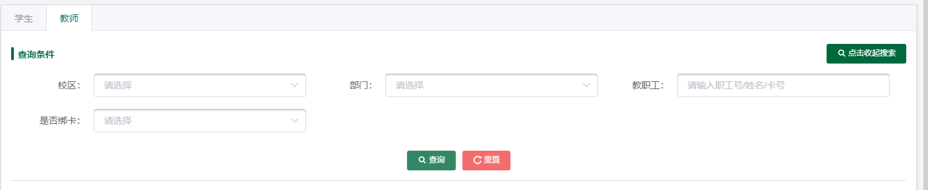

5.2.2 导入
教师、学生
1：导入Excel，导入所有学生园卡都默认属于激活状态
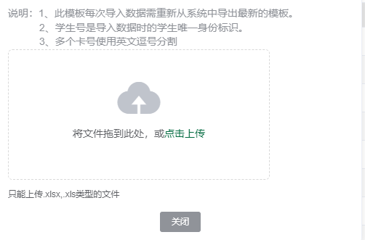

5.2.3 导出
学生：
1：点击导出，导出Excel并显示园卡状态
2：未显示状态园卡默认激活状态
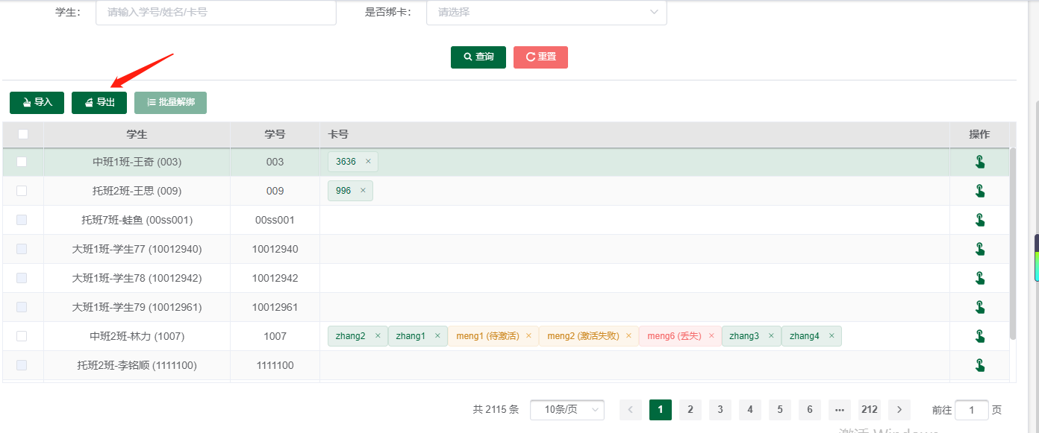
教师：
1：点击导出生成Excel 只显示园卡不显示状态
注：教师园卡都是激活状态
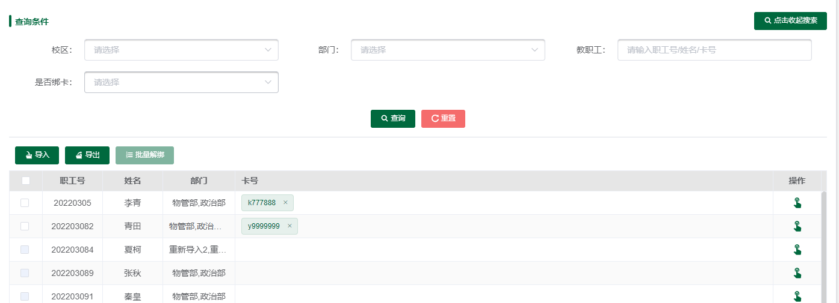
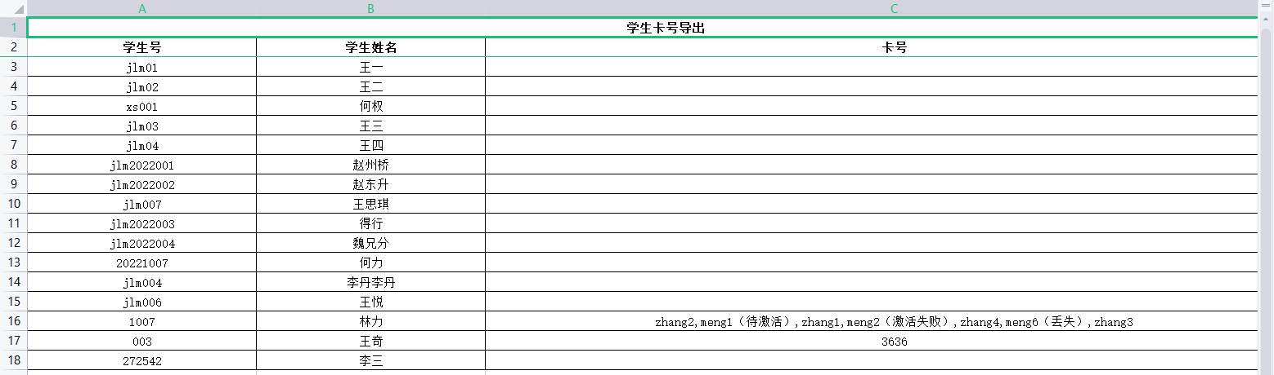

5.2.4 批量解绑
1：复选框勾学生、教师点击选择 是/否 决定是否接触绑定二维码关系
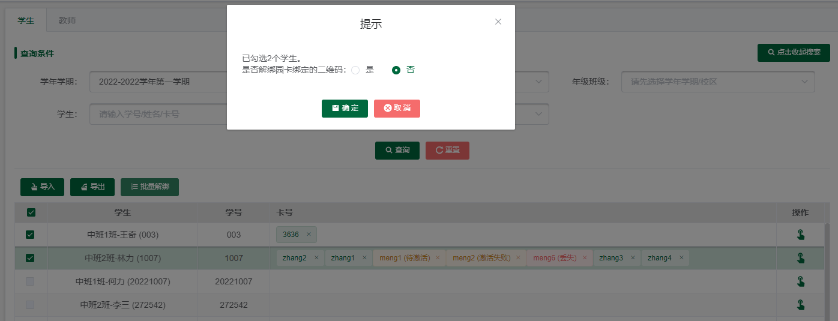
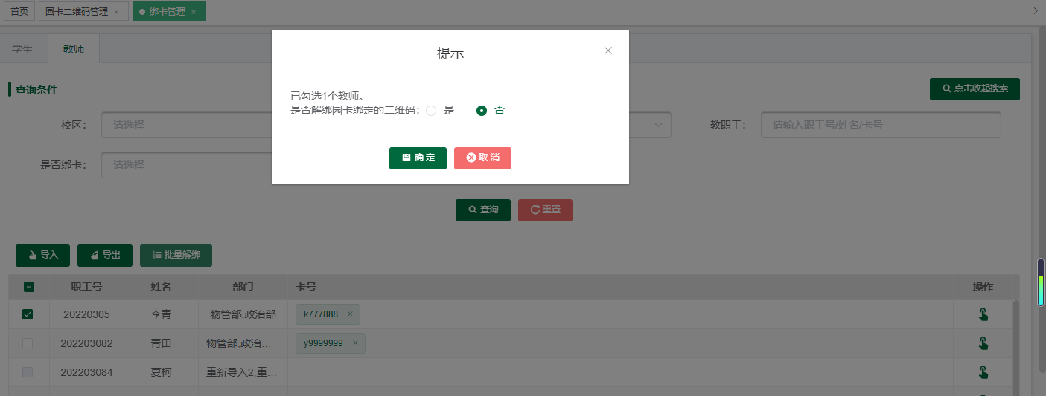
2：点击可手动添加园卡并选择是否 丢失状态
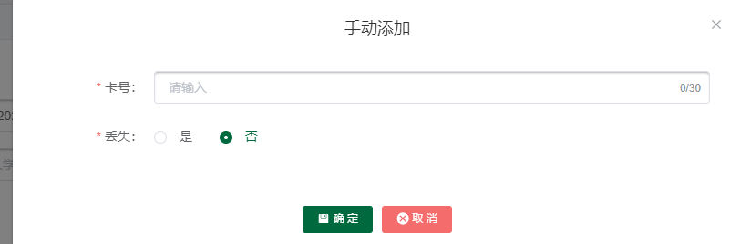

园卡激活申请

1：学年学期，默认当前学年学期，与时间筛选无关，仅用于选择年级班级
3：年级班级，按所选的学年学期选择年级班级，默认为空显示全部
4：学生，可按姓名/学号搜索
5：申请时间，默认为空，可按日期范围搜索生成时间
7：状态，默认为空，可选待激活、通过、未通过
8：按申请时间倒序排序
9：学生显示年级班级姓名以及班内序号

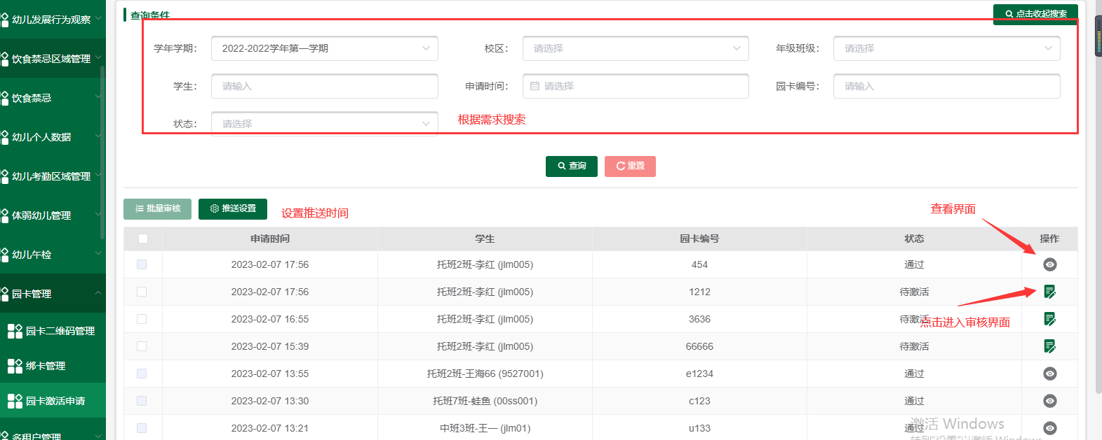

5.2.1推送设置
1、学生提交申请后就推送一条信息给园卡管理员
2、每天定时推送一条消息给园卡管理员，告知待激活的申请数量，无对应待激活申请数量为0
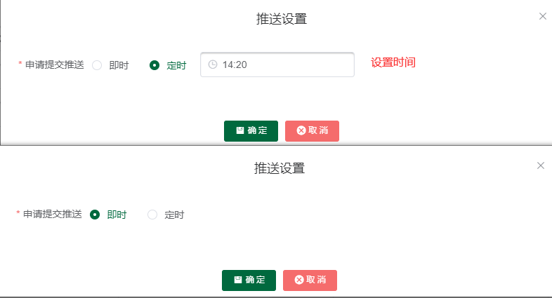

5.2.2审核/批量审核
- 默认选择通过
- 批量选择时只选择待激活数据
- 选择不通过 需要填写不通过原因（最多30字）
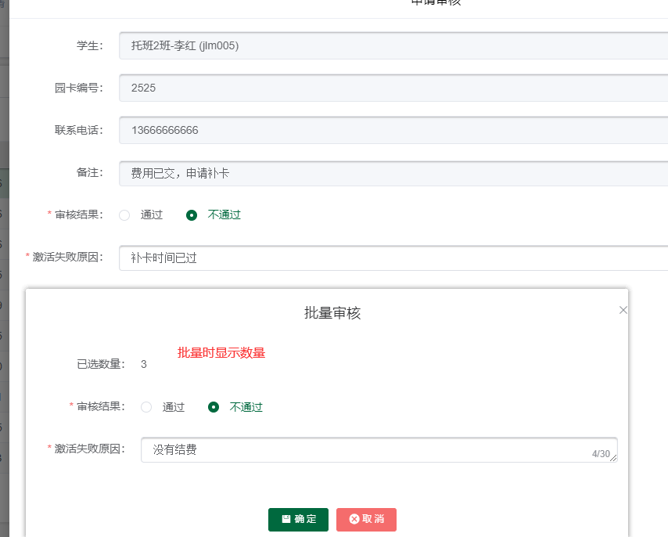

移动端

6.1我的园卡
1、点击不同状态的园卡进入相应的功能选择界面
2、可模糊搜索园卡名称及园卡编号
3、状态，默认为空，可选已绑定、丢失、未激活、激活失败
- 绑定日期，按日期范围搜索
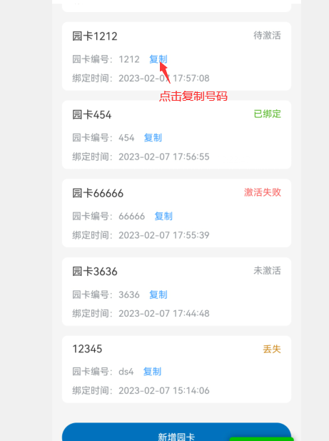

6.1.1新增园卡
- 进入二维码扫描界面
- 未激活园卡：该园卡未激活，是否提交激活申请！
- 园卡已绑定其他学生：该园卡已被绑定，请联系班主任！
- 园卡已绑定自己：该园卡已绑定，无需再次绑定
- 二维码未绑定园卡：该园卡未完成设置，请联系班主任！
- 正常情况：请设置园卡名称后完成绑定！（园卡名称15字以内，学生个人园卡中名称不可重复（解绑后不限制），默认自动命名，园卡+园卡编号，若园卡编号过长超出字数限制，则取后8位。）
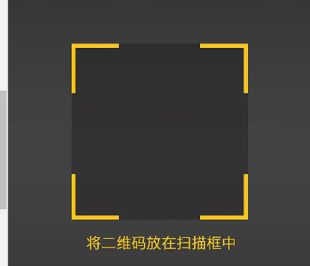

6.1.2待激活园卡
1：修改名称，点击弹出设置园卡名称弹窗，自定义名称15字以内，学生个人园卡中名称不可重复（解绑后不限制）
2：撤回激活申请，点击删除该园卡的激活申请，园卡管理员的申请列表中移除该申请，学生的园卡列表中移除该园卡

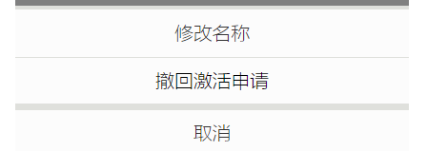

6.1.3已绑定园卡
1、可修改名称
2、点击丢失：卡片状态变为不是状态
3、点击解绑：学生和卡片信息解除绑定 列表删除解绑卡片
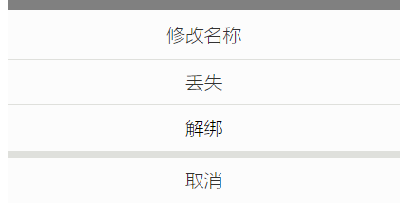

6.1.4未激活园卡
- 可修改名称
- 点击激活申请：进入申请填报界面
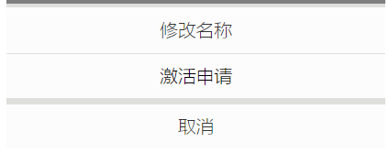
填报
1、当前账号对应学生
2、扫描中点击进入的显示扫描的二维码对应园卡的编号，激活失败提示页面中点击进入的显示记录对应的园卡编号
- 电话:非必填，联系电话第一次填写后，下次提交可自动填充

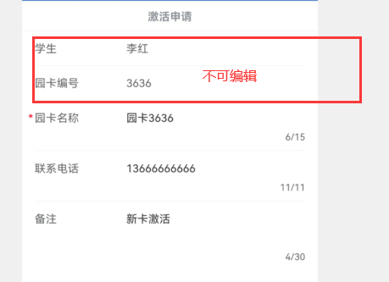

6.1.5丢失园卡
- 可修改你名称
- 点击找回：卡片状态变为已绑定状态
- 点击解绑：数据解绑
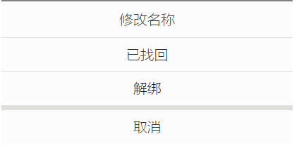

6.1.6激活失败园卡
- 点击再次提交进入提交界面
- 点击删除提示后数据直接删除
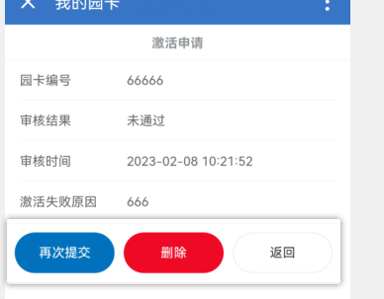

6.2园卡管理
- 可搜索学生姓名/班内序号
- 筛选：班级，默认权限中的第一个班级，园卡管理员可按校区年级班级选所有班级，班主任仅可选择自己负责的班级
3、按班内序号排序
4、每个学生显示头像、姓名，性别符号，班内序号
5、点击查看该学生的园卡列表
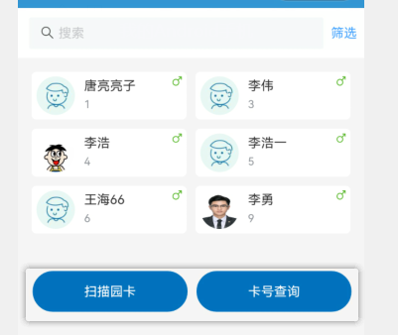

6.2.1扫描园卡
1、未配置的，提示：“该园卡未完成配置”
2、扫码非权限内的学生的园卡提示：“该园卡绑定学生非权限内学生”
3、已绑定的，跳转至已绑定页面
4、丢失的，跳转至丢失页面
5、未绑定的，跳转至未绑定页面
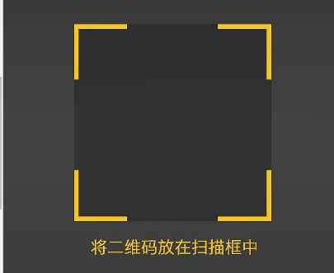

6.2.1.1已绑定
- 显示已绑定的学生，状态，学生自定义的园卡名称，园卡编号
- 操作记录编辑不可编辑
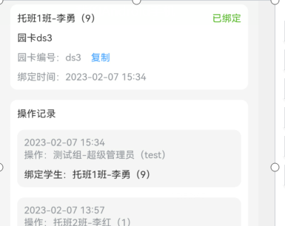

6.2.1.2未绑定
1、显示已绑定的学生，状态，学生自定义的园卡名称，园卡编号
2操作记录编辑不可编辑

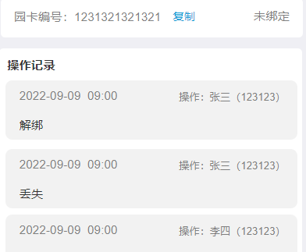

6.2.1.3丢失
1、显示已绑定的学生，状态，学生自定义的园卡名称，园卡编号
2、操作记录编辑不可编辑

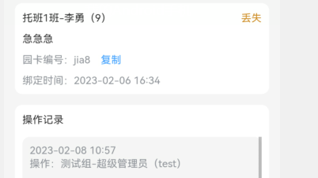

6.2.2卡号查询
- 跳转和扫码跳转一致
- 点击卡号查询，弹出卡号输入弹窗，可手动输入卡号进行查询
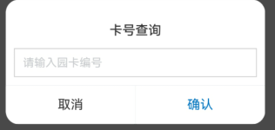

6.2.3新增园卡
1、和我的园卡新增一致

6.2.4学生详情
- 搜索和筛选
- 点击卡片进入卡片详情界面
3、默认为空，可选已绑定、丢失、（未激活或激活失败的老师查看不显示）
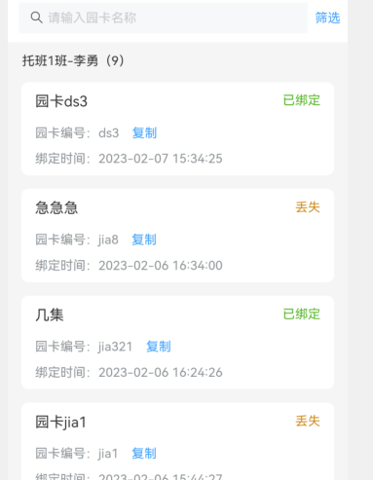

6.3园卡激活申请
1、按申请时间倒序排序
2、显示审核状态
- 显示学生以及园卡编号
- 待激活的点击进行审核
- 已审核的（通过、未通过）点击可查看
- 点击可查看详情

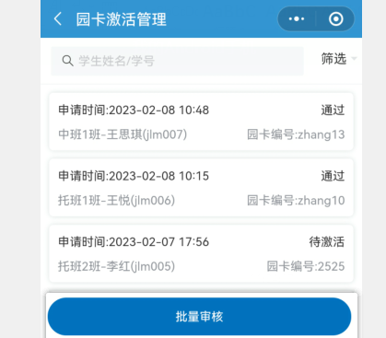

6.3.1批量审核
- 点击批量时只显示待激活数据
- 默认选择通过
- 选择不同需要填写不通过原因

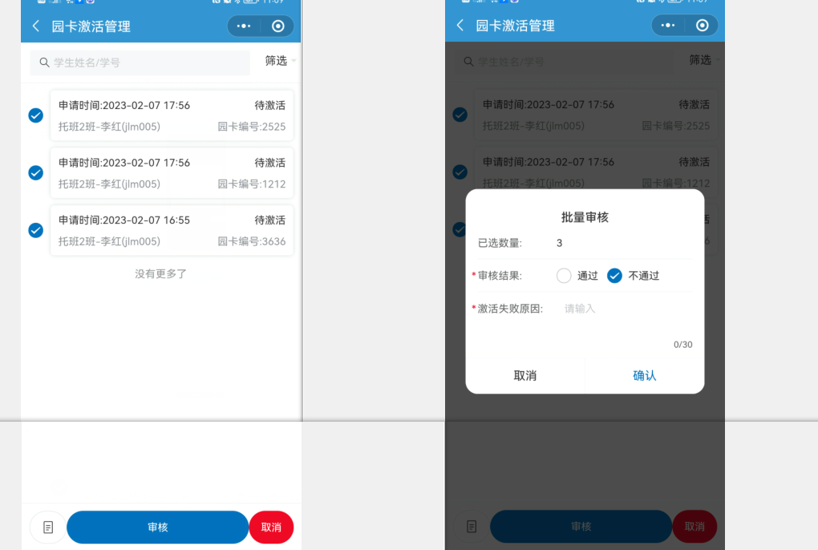

PDA园卡二维码管理
1：进入晨检机需要同时拥有 园卡管理员、园卡PDA权限
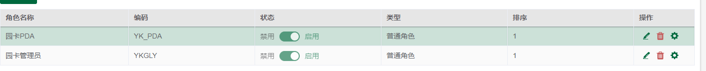
2：二维码编号扫码 需进入园卡二维码管理 按键（SCAN）对准二维码聚焦 才能识别。
3：可编辑输入、清空 二维码编号、园卡
4：点击绑定记录 且切换查看 二维码、园卡中的绑定时间、操作人、园卡、二维码
5：使用NFC放置PDA 感应位置 可在园卡编号中回填 学生卡号
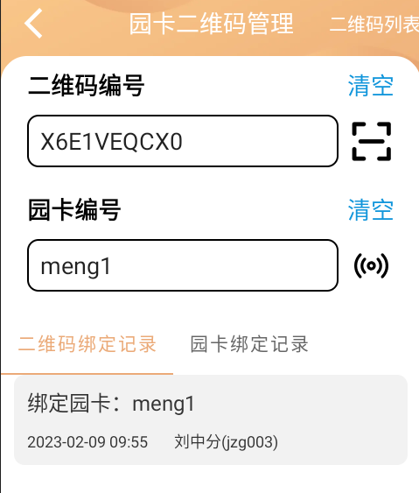
6：输入（扫描）正确二维码后 填写园卡编号 才能进行绑定。
7：查看已配置的园卡可进行解绑操作
8：点击可清空 二维码 或 园卡 输入框中的编号

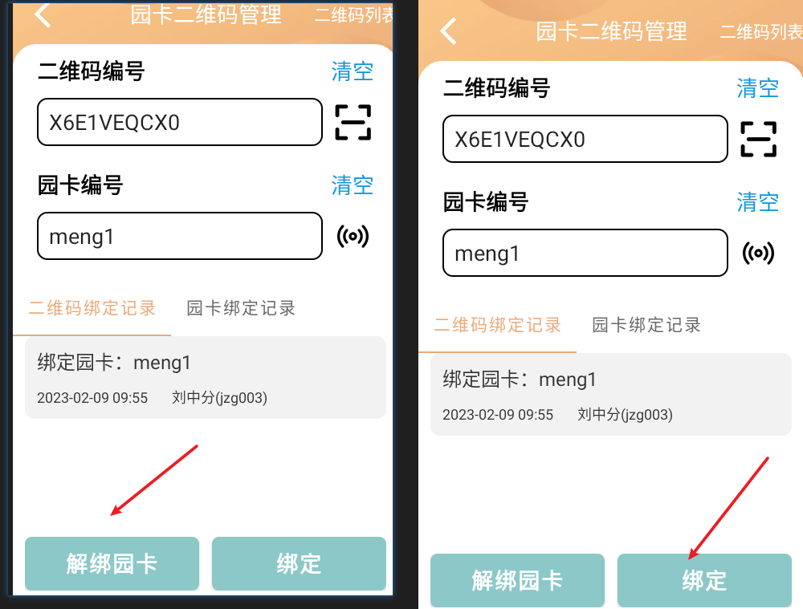
9：进入学生卡二维码管理界面点击未配置可对未绑定二维码进行操作
10：点击操作后跳转至页面 二维码编号输入框自动回填
11：输入框输入二维码编号 可进行模糊匹配搜索
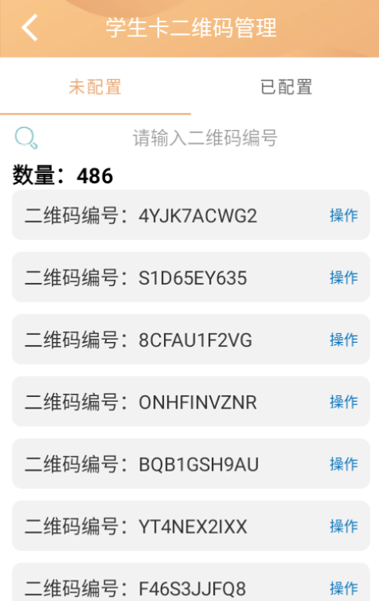
12：点击已配置可安条件（园卡编号、绑定日期、操作人）筛选
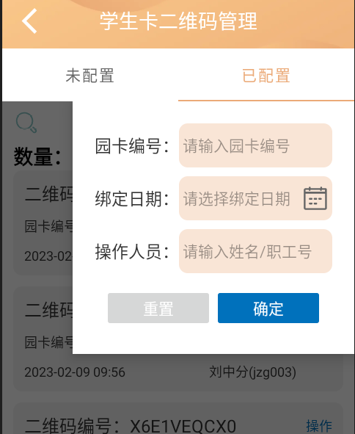
13：在已配置中点击操作会弹出提示框 确认是否回填二维码及园卡
